#SMAM2018
Messages Twitter sur le sujet « Garantir une sécurité alimentaire »

1. COPIE

La sécurité alimentaire signifie que chacun a accès en tout temps à de la nourriture. Pour la #WBW2018, engagez-vous à assurer la sécurité alimentaire, même en temps de crise!

@GlobalGoalsUN
@OMS
@UNICEF

GRAPHIQUE

Assurer la sécurité alimentaire, même en temps de crise

À l'échelle mondiale, 815 millions de personnes souffrent d'insécurité alimentaire chronique ou de malnutrition et la vaste majorité (489 millions) vit dans des pays affectés par un conflit.

La quantité et la qualité de la production laitière est relativement peu affectée par l’état nutritionnel de la femme, sauf chez les femmes souffrant de malnutrition extrême (ce qui représente seulement 1 pour cent).

On prévoit que le marché mondial du lait maternisé atteindra presque70,6 milliards de dollars de ventes en 2019.

Plus de 4 000 litres d'eau sont nécessaires pour produire seulement 1 kg de poudre pour nourrissons.

À l'échelle mondiale, on compte environ 60 millions de réfugiés et de personnes déplacées, dont plusieurs sont des enfants en bas âge et des femmes à risque de multiples formes de malnutrition, qui peuvent tirer profit de l’allaitement.

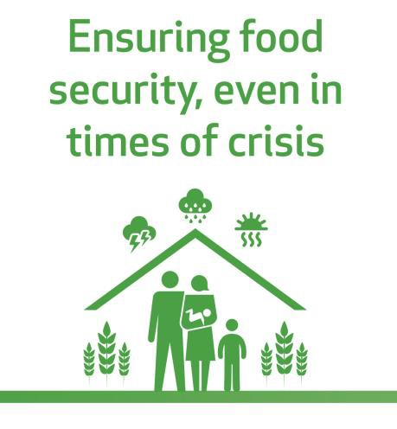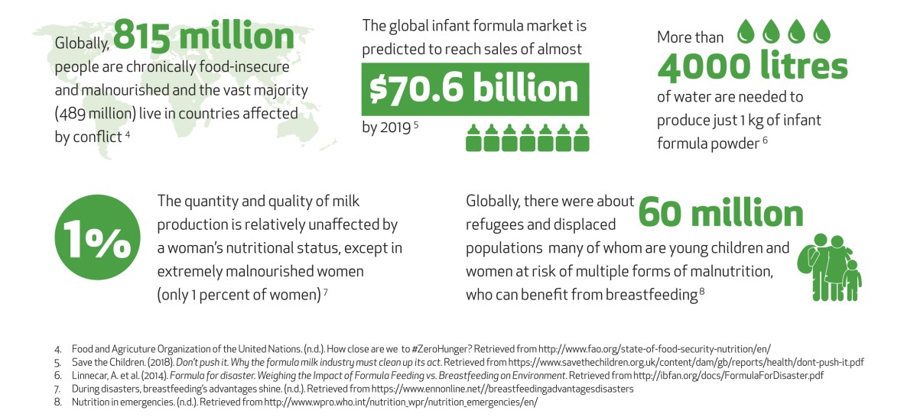

L'allaitement est une décision intelligente sur le plan climatique qui permet de garantir la sécurité alimentaire, même en temps de crise. Protéger, promouvoir et soutenir #l'allaitement maternel est crucial pour la santé de notre planète et de ses populations.

#SMAM2018
@GlobalGoalsUN
@OMS
@UNICEF

GRAPHIQUE

Pratiques optimales pour l'alimentation des nourrissons et des jeunes enfants (ANJE)

L’allaitement maternel optimal est essentiel à la bonne santé et au bien-être des femmes et des enfants.

L'OMS et l'UNICEF recommandent :

Un initiation précoce à l'allaitement maternel dans l'heure suivant la naissance.

Un allaitement maternel exclusif pendant les six premiers mois.

Une continuité de l’allaitement jusqu'à l’âge de 2 ans ou plus, avec l’introduction d’aliments (solides) complémentaires nutritifs et sains à l'âge de 6 mois.

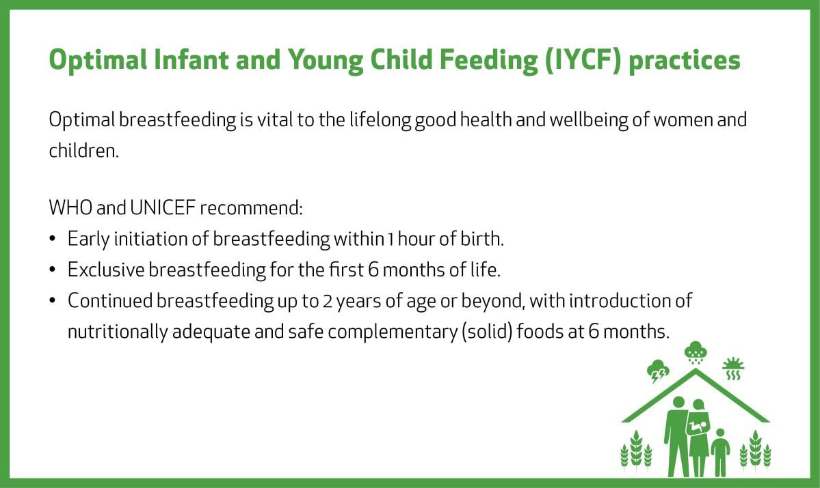

L'allaitement assure la sécurité alimentaire des nourrissons dès le début de leur vie et contribue à la sécurité alimentaire de toute la famille.

#SMAM2018
@GlobalGoalsUN
@OMS
@UNICEF
@1000Jours

GRAPHIQUE

À l'échelle mondiale, 815 millions de personnes souffrent d'insécurité alimentaire chronique ou de malnutrition et la vaste majorité (489 millions) vit dans des pays affectés par un conflit.

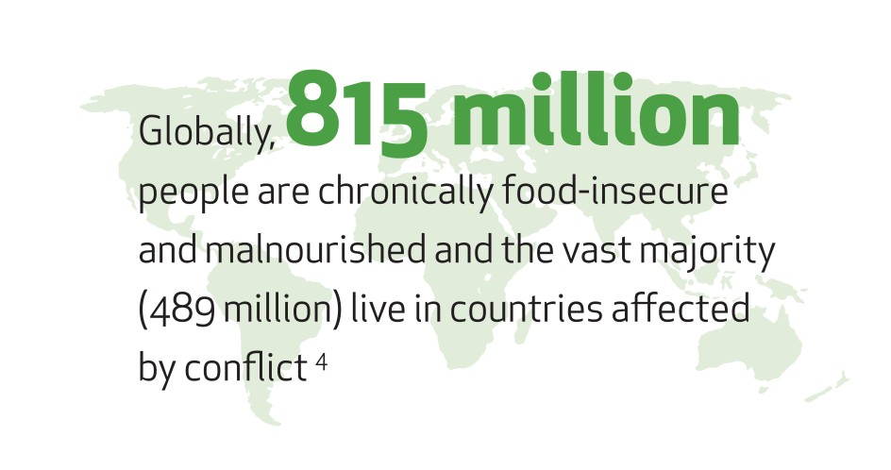

4. COPIE

#L'allaitement est un exemple parfait des connexions profondes entre la santé humaine et les écosystèmes de la nature. Le lait maternel est un aliment naturel, renouvelable et écologique sûr et sans aucun impact sur l'environnement!

#SMAM2018
@GlobalGoalsUN
@OMS, @UNICEF

GRAPHIQUE

On prévoit que le marché mondial du lait maternisé atteindra presque70,6 milliards de dollars de ventes en 2019.

